PONEDELJEK, 30. 3. 2020

SLO 8 (skupina Ahačič)
V tem tednu bomo spoznali še nekaj odvisnikov.
Hitro ponovi sestavo podredno zložene povedi in odvisnike, ki jih že poznamo (osebkov, predmetni, časovni, krajevni, načinovni), da bo delo lažje steklo.

Preveri rešitve četrtkove naloge:
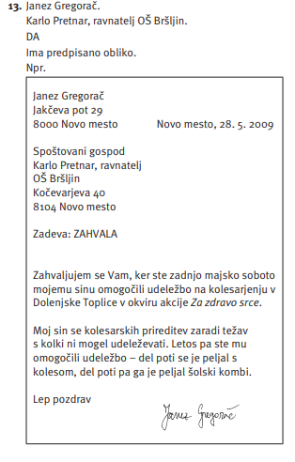
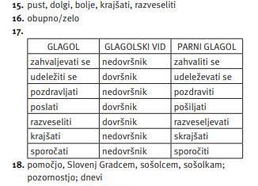

VZROČNI ODVISNIK

Najprej razlaga, ki jo zapišeš tudi v zvezek (neumetnostna stran):

VZROČNI ODVISNIK
(DZ str. 15–19 / 1–7)
veznik
vejica
Ker je snežilo , smo ostali doma.

odvisni stavek glavni stavek

Zakaj smo ostali doma?
vzročni odvisnik

Vzročni odvisnik vsebuje podatek o vzroku dejanja v glavnem stavku.

Po njem se vprašamo z vprašalnico Zakaj? + povedek glavnega stavka.

Veznik: ker

Podčrtavanje: //////////////////////
vzr. odv.

Za utrjevanje reši še naloge v DZ str. 15-17/1-5. Rešitve dobiš jutri.

